Красным обведено следующее: «Эта поза требует особой прочности шеи, плеч и спины.
Требуются годы тренировок, чтоб ее достичь. Никогда не следует ее принимать в одиночку».
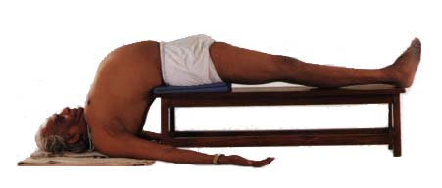
А теперь ЙОГА ПО-РУССКИ!
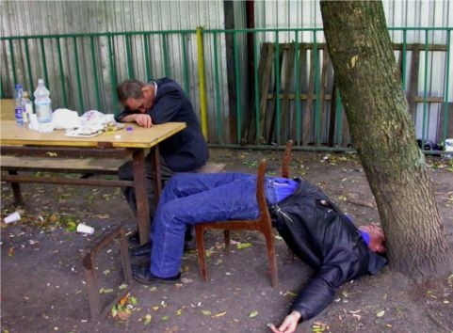
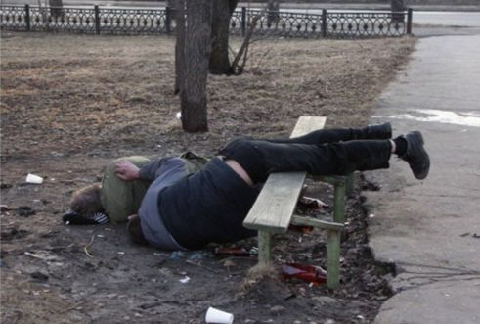
Да что говорить! Против наших йогов индийские – просто дети!
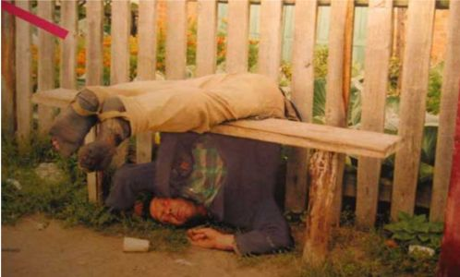
Еще ФОТОК!!!

